

INSTITUTO TECNOLOGICO NACIONAL DE SALTILLO

UNIDAD #5

“INTRODUCCIÓN A LA ANIMACIÓN POR
COMPUTADORA.”

ING. MARTHA PATRICIA PIÑA VILLANUEVA.

PATRICIA FERNANDA CASTELLANOS RUIZ.

HORA: 11:00-12:00 AM

INDICE

Portada………………………………………………………………..1

5. Introducción a la animación por computadora………………………………………………………...3

5.1 Historia de la animación………………………………………4

5.2 Tipos de Animación 2D………………………………………..5

5.2.1………………..Tweening
5.2.2………………..Morphing
5.2.3 ……………….Onion skinning……...............................6
5.2.4 ……………….Interpolate rotoscoping

5.3 Tipos de Animación 3D………………………………………..7

5.3.1 ……………… Cel-Shade
5.3.2 ……………… Morph………………………………………8
5.3.3 ……………… Skeletall
5.3.4 ……………… Capture Motion
5.3.5 ……………… Crowds

5.4 Animación 2D y 3D controlada por el usuario ……………………………………………………………….9

Conclusión…………………………………………………………...10

Bibliografía……………………………………………………….......10

5. Introducción a la animación
por computadora

En esta unidad, la animación por computadora, es el formato donde se presenta información digital en movimiento a través de una secuencia de imágenes o cuadros creados o generados por computadora, se utiliza principalmente en videojuegos y películas.
Mencionaremos los tipos de animaciones que existen en el ámbito 2D Y 3D , los cuales son los que se utilizan hoy en día para las grandes producciones cinematográficas y la escena del
Videojuego.

Cabe destacar la diferencia entre video y animación. El video toma el movimiento continuo y lo descompone en cuadros, la animación parte de varias imágenes estáticas y las une para crear la ilusión de movimiento continuo.
Mientras más imágenes conformen una animación, esta será más real.

5.1 HISTORIA, EVOLUCION Y APLICACIÓN DE LA ANIMACION POR COMPUTADORA

La historia de la animación por computadoras empieza a finales de 1940 y principios de 1950 con los primeros experimentos con gráficos por computadora, entre ellos destacando John Whitney - pero no fue sino hasta principios de 1960 que las computadoras comenzaron a volverse populares cuando nuevos enfoques en los gráficos computacionales prosperaron.

Ivan Sutherland es considerado el creador de las gráficas computacionales interactivas y pionero de Internet. Trabajó para el laboratorio Lincoln en el MIT (Massachusetts Institute of Technology) en 1962, donde desarrollo un programa llamado Sketchpad I, el cual permitía a un usuario interactuar directamente con una imagen en pantalla, siendo ésta la primera Interfaz gráfica de usuario, y su programa es considerado como uno de los más influyentes de la historia.

En 1968, Ivan Sutherland unió esfuerzos con David Evans para fundar la compañía Evans & Sutherland — cuando ambos eran profesores en el Departamento de Ciencias Computacionales en la Universidad de Utah, con el objetivo de crear un nuevo hardware diseñado para correr los sistemas desarrollados en la Universidad. Muchos de estos algoritmos dieron paso a equipos como el Geometry Engine, el Head-mounted display, el framebuffer, y simuladores de vuelo. Muchos de los empleados eran estudiantes activos o ex alumnos, entre ellos Jim Clark, quien fundó Silicon Graphics en 1981, Ed Catmull, co-fundador de Pixar en 1979, y John Warnock de Adobe Systems en 1982.

El primer largometraje en utilizar el procesamiento de imágenes digitales fue en 1973 con Westworld, una película de ciencia ficción escrita y dirigida por el novelista Michael Crichton, en la cual varios robots humanoides conviven con los humanos para proveerlos de entretenimiento.

En los años recientes las películas de pixar como toy story fueron las primeras pionera en modelos de 3d en la cual toy story fue la primera en ser modelada de esa manera. En la ultima década este método es muy esencial para grandes producciones cinematográficas la cual llevan la imágenes generadas por computadora(CGI) a hacer el trabajo mas fácil y dar imagainacion a grandes esecnario y personajes.

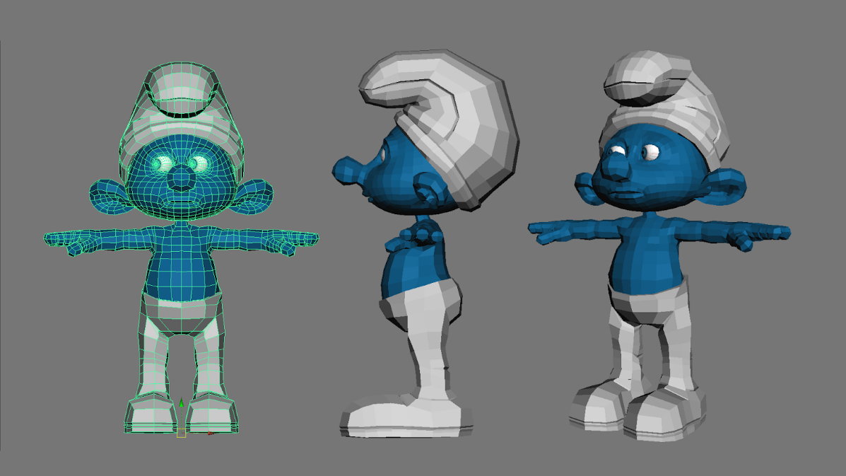

5.2 TIPOS DE ANIMACION 2D

5.2.1 Tweening

Tweening, forma corta para el término in-betweening, o intermediación o interpolación de movimiento es el proceso de generar cuadros intermedios entre dos imágenes para dar el aspecto de que la primera imagen se convierte suavemente en la segunda imagen. Tweening es un proceso dominante en todos los tipos de animación, incluyendo la animación por computador. El software sofisticado de animación permite identificar objetos específicos en una imagen y definir cómo deben moverse y cambiar durante el proceso de "tweening".

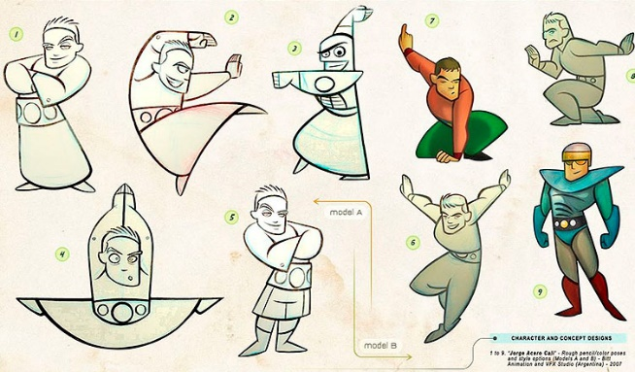

5.2.2 Morphing

Para realizar un morphing se procede primero a rodar o fotografiar los dos elementos que participarán en la transformación, el elemento de origen (por ejemplo el rostro de un hombre) y el elemento final (siguiendo el ejemplo citado el rostro del hombre en cuestión puede transformarse en el de otro hombre, o en el de una mujer, un animal etc). Se recurre entonces a la computadora para digitalizar ambos elementos. Una vez digitalizadas las dos imágenes se recurre a un programa informático de tratamiento de imágenes que establece puntos comunes entre el elemento inicial y el elemento resultante de la transformación. Dicho programa es el que servirá entonces para generar digitalmente todas las etapas intermedias de la transformación.

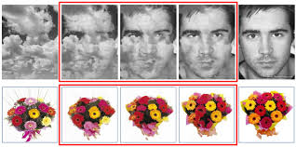

5.2.3 Onion skinning.

Onion skinning es una de gráficos por ordenador en 2D plazo para una técnica utilizada en la creación de dibujos animados y películas de edición para ver varias imágenes a la vez. De esta manera, el animador o editor puede tomar decisiones sobre cómo crear o cambiar una imagen basada en la imagen anterior en la secuencia.

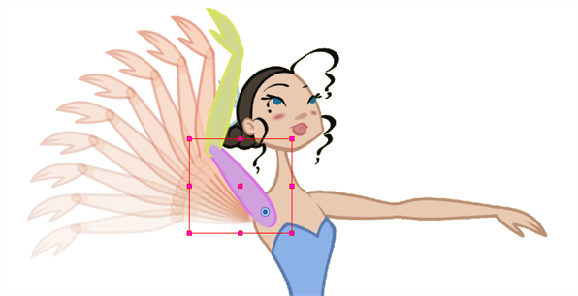

5.2.4 Interpolated rotoscoping.

La rotoscopia es una técnica de animación que recurre a una máquina llamada rotoscopio. El rotoscopio tiene una placa de vidrio sobre la que se pueden colocar láminas transparentes de acetato o bien papel. Debajo, un proyector ilumina el fotograma de una filmación realizada en tiempo real y en imagen real. De este modo se puede calcar el contorno de los objetos filmados. Koko the Clown, del estudio Fleischer estaba animado con rotoscopia. En animación por computadora la técnica análoga a la rotoscopia es la técnica por captura de movimiento

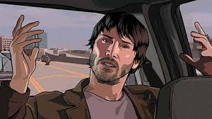

5.3 TIPOS DE ANIMACION 3D

5.3.1 Cel-Shaded.

El sombreado plano o cel shading (también llamado toon shading) es un tipo de renderización no fotorrealista diseñada para hacer que los gráficos por computadora parezcan dibujados a mano. Las sombras planas se usan comúnmente para imitar el estilo de los cómics o dibujos animados. Es una adición relativamente nueva a los gráficos por computadora, común de verse en videojuegos de consolas. Si bien el resultado del sombreado plano puede aparentar ser simplista como el de una animación dibujada a mano, es un proceso complejo.

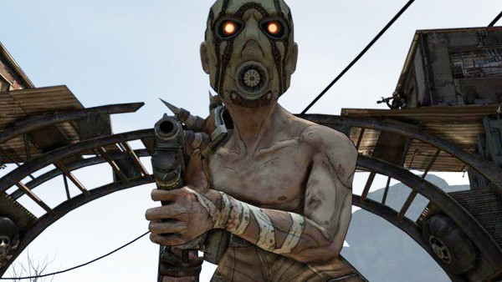

5.3.2 Morph

Morph target animation es un método de animación 3D usada junto otras técnicas como Skeletal Animation. En una morph target animation, una versión "deformada" de una malla es almacenada como una serie de posiciones de vértices. En cada frame clave de una animación, los vértices son interpolados entre posiciones almacenadas.

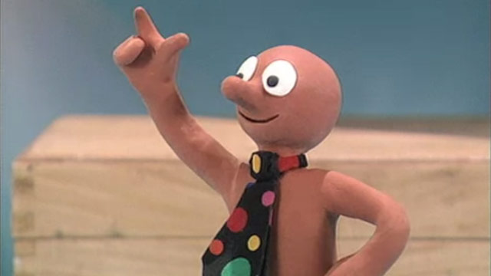

5.3.3 Skeletal.

Skeletal animation es un método de animación por computadora usado para la simulación de animales vertebrados o movimientos musculares principalmente en la industria del cine.

5.3.4 Motion Capture.

Motion Capture es una técnica de grabación de movimiento, en general de actores y de animales vivos, y el traslado de dicho movimiento a un modelo digital, realizado en imágenes de computadora. Se basa en las técnicas de fotogrametría y se utiliza principalmente en la industria del cine de fantasía o de ciencia ficción, en la industria de los videojuegos o también en los deportes, con fines médicos.

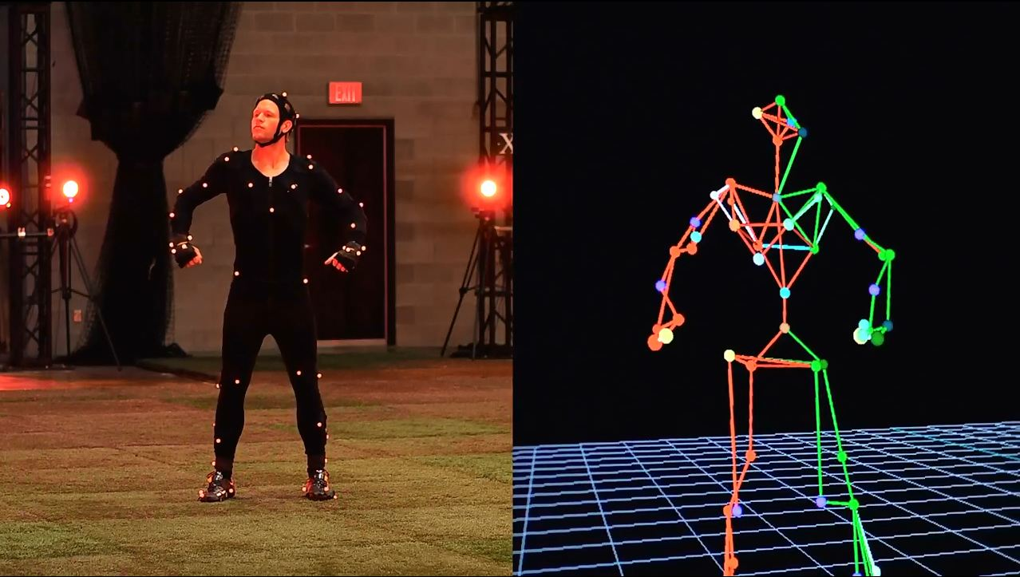

5.3.5 Crowds.

La simulación de multitudes es el proceso de simular el movimiento de un gran número de objetos o personajes, apareciendo ocasionalmente por ejemplo en gráficos 3D por computadora para películas. Mientras se simulan estas multitudes, se toma en cuenta la interacción del comportamiento humano observado, para replicar la conducta colectiva.

La necesidad de una simulación de multitudes surge cuando una escena necesita más personajes de los que pueden ser animados de forma práctica usando sistemas convencionales, tales como esqueletos/huesos. Simular multitudes ofrece las ventajas de ser rentable así como permitir el control total de cada personaje o agente simulado.

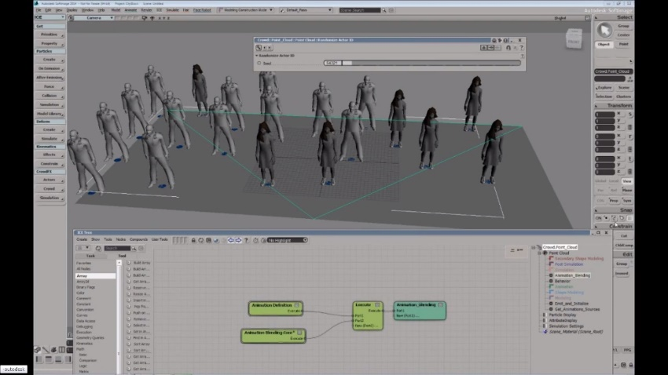

5.4 ANIMACIÓN 2D Y 3D CONTROLADA POR EL USUARIO

Hoy en día cualquier persona que se adentre al tema de animación tiene muchos recursos para llevarla a cabo. Para crear las animaciones 2D se pueden usar Photoshop, Adobe Animate y After Effects. Por otro lado, si necesitas hacer animaciones 3D sugerimos: Houdini, Cinema 4D y Autodesk 3Ds Max.

En las animaciones 2D, los objetos solamente se pueden mover de forma horizontal en el eje X. Ahora, si deseamos simular movimientos verticales y hacia adelante o hacia atrás, se realiza en el eje Y (incluso si queremos moverlos hacia abajo o hacia arriba).
Los objetos en las animaciones 3D pueden moverse a lo extenso del eje Z, y es posible percibirlos de más cerca o más lejos. En caso de querer este efecto en las imágenes 2D hay que hacer el objeto más pequeño o más grande.
En las animaciones 2D los objetos suelen ser completamente planos como una fotografía o un cuadro, por ejemplo. Mientras que las imágenes 3D son similares a esculturas, gracias a que cuentan con una parte frontal, posterior, inferior y superior, lo que significa que se pueden ver desde cualquier ángulo.

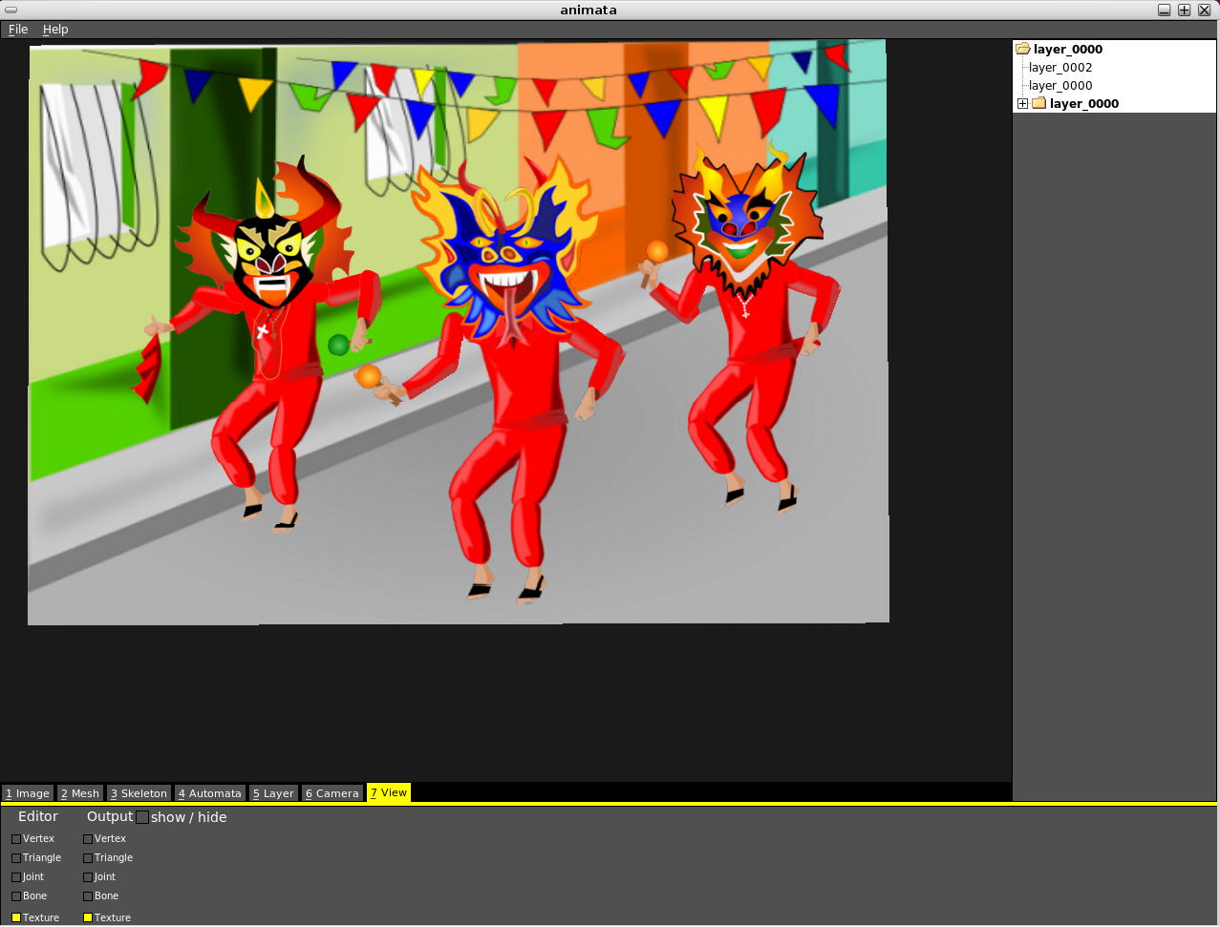

CONCLUSIONES

Actualmente la animación por computadora se encuentra en casi todas las áreas ya que esta es muy importante y útil para realizar muchas aplicaciones y cosas que serían difícilmente implementar o imaginar en la vida real.

El procesamiento de imágenes, la visión por computadora, y la animación por computadora son las áreas más importantes que se desprenden de la graficacion, ya que con ellas se ha evolucionado el mundo visual llegando a puntos que hasta hace pocos años eran inimaginables.

La animación por computadora nos permite crear diversas cosas desde un comercial, una película y hasta un video juego, la animación puede ser tanto en 2D Y 3D, cada una con diversas aplicaciones, es importante el cómo conocer llevar a cabo una animación correctamente puesto que es una habilidad muy importante, nos ayuda a desarrollar nuestra parte artística, además de que nos puede ayudar a conseguir un buen trabajo.

Bibliografía

http://graficacionenblenderywebgl.blogspot.com/2016/12/tipos-de-animacion-3d.html

http://graficacionenblenderywebgl.blogspot.com/2016/12/tipo-de-animacion-2d.html

http://graficacionenblenderywebgl.blogspot.com/2016/12/historia-evolucion-y-aplicacion-de-la.html

